CAFETERA BLACK&WHITE 3

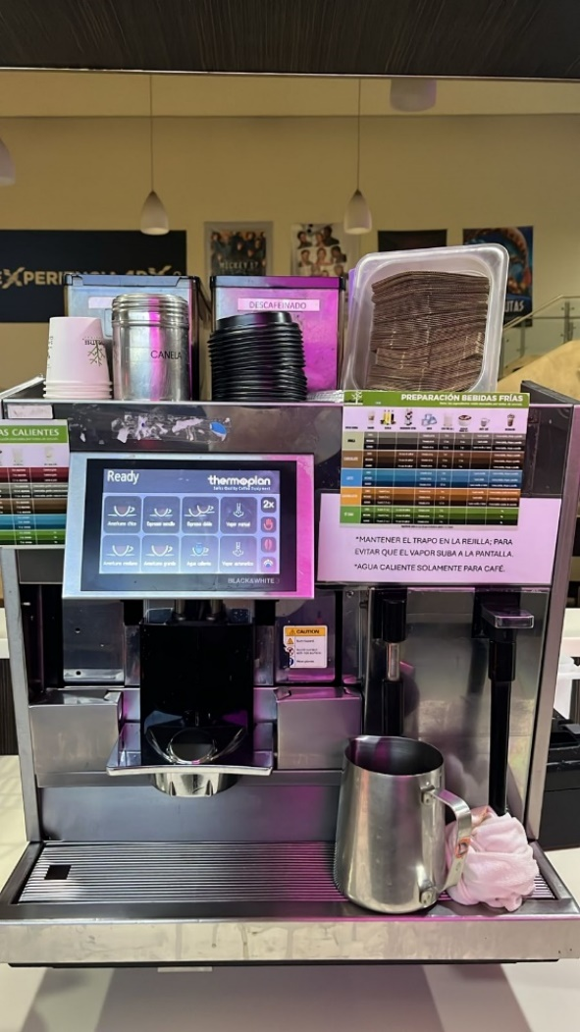

MESA DE POLVOS

Mesa de magnablend

VITAMIX

CREPERAS

RATIONAL

Campana rational

MESA FRIA

Dispenser queso

Freidora

CAMPANA DE FREIDORA

Rack baguis

REFRIGERADOR

Congelador horizontal grande

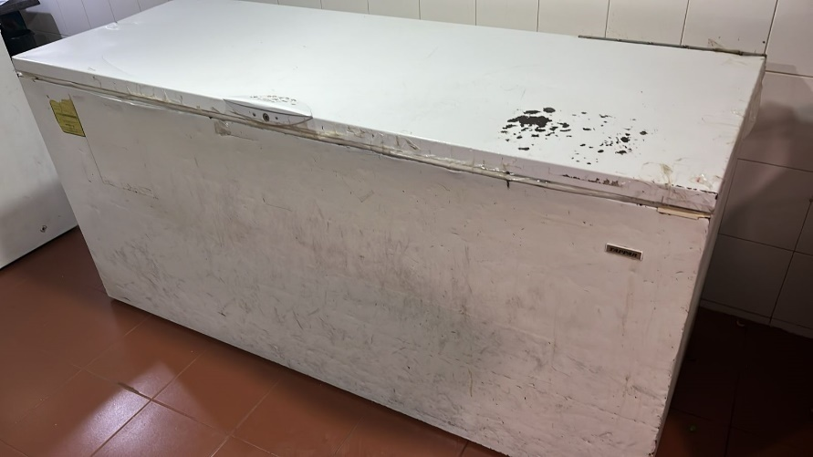

Torre de Coca-Cola

bin de hielos

Organizador de jarabes

Vitrina

Tequesitos

